附件2-1
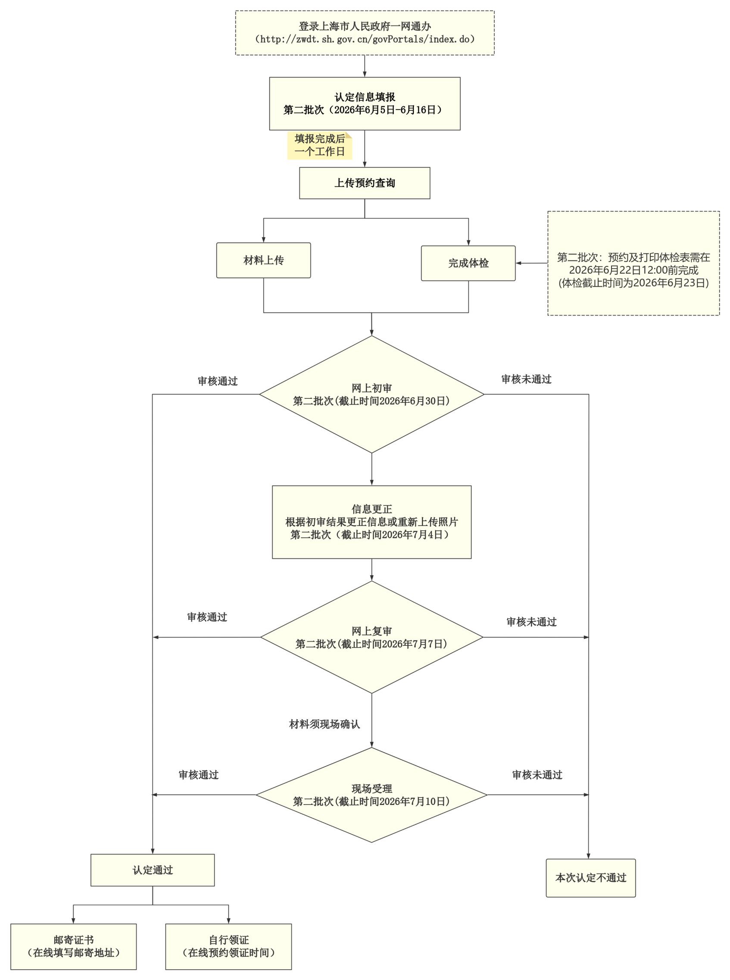
上海市2026年上半年第二批次中小学教师资格认定流程图

